YOROZ BALIKÇI BARINAĞI TEVSİİ İNŞAATI

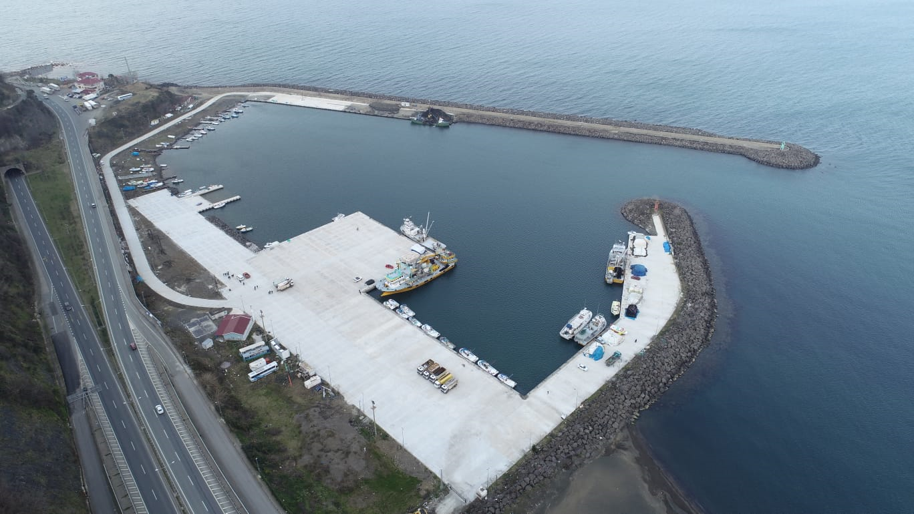

Proje bedeli : 5.160.000 TL
Başlama-Bitiş : 25.08.2017-30.01.2019
Teknik özellikler :150 m (-3) m ve 75,2 m (-2) m’lik rıhtım, 450 m dalgakıran onarımı, 20 m çekek yeri ve 12.567 m² geri saha kaplaması yapımı
Mevcut Yapılar :520 m ana, 260 m tali dalgakıran, 220 m (-3) m, 100 m (-2) m’lik rıhtım ve 836 m çekek yeri.

